华侨大学本科考试卷 2012 —2013学年第 一 学期
高等数学A（一） 期末考试试题【A卷】
参考答案与评分标准
- 填空题【共5小题，每小题4分，共20分】
1、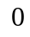； 2、； 3、 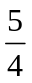； 4、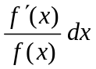； 5、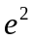．
二. 试解下列各题【共7小题，每小题7分，共49分】

1、解：原式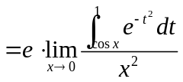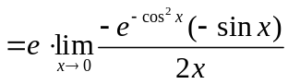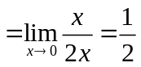． …【7】
2、解：原式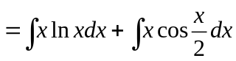 …【1】 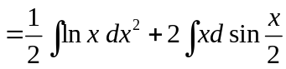
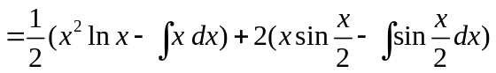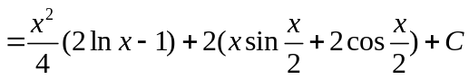．…【7】
3、解：令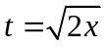，则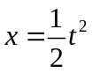，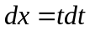，当时，；当时，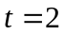 …【3】
原式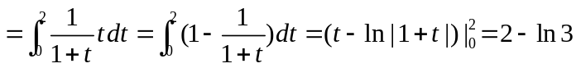 ． …【7】
4、解：方程两边对求导得，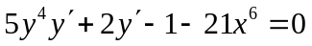 …【3】
将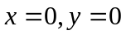代入得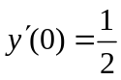 …【5】
故曲线在处的切线方程为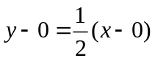，即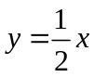． …【7】
5、解：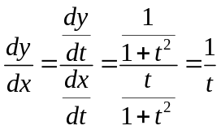…【3】， 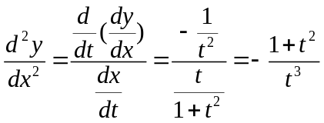． …..【7】
6、解：的间断点为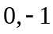． …..【2】
当时，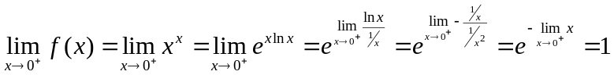，
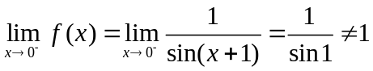，所以是的第一类间断点．…..【5】
当时，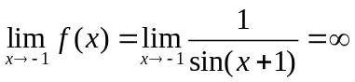，所以是的第二类间断点． … 【7】

7、 解：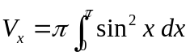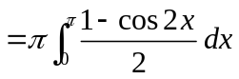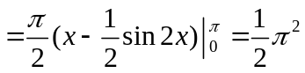 ． …..【3】
或 …【7】

三、【8分】解： 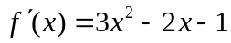，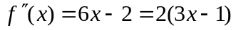.令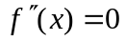，得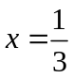． …【3】
当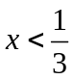时，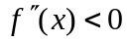，在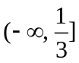上凸． 当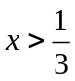时，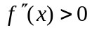，在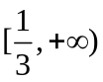上凹．…..【7】
拐点为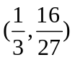． …【8】
四、【10分】证明：令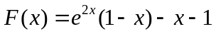，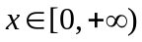， …..【2】
，
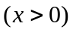． …【6】
所以，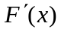在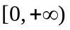单调递减，于是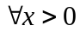，有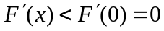，
故在单调递减，于是，有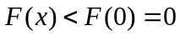，即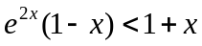． …【10】
五、【8分】如果在上连续，在内可导，那么在内至少有一点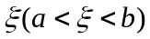，使等式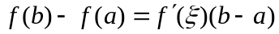成立． …【3】
定理的证明：令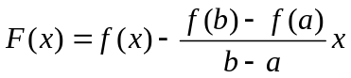，
则在上连续，在内可导，且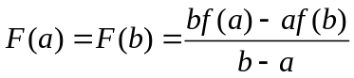，
由罗尔定理，在内至少有一点，使得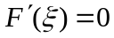，即成立．….【8】
六、【5分】证明： 在上可导，从而连续．
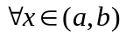，对在以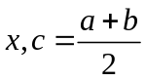为端点的闭区间上应用拉格朗日中值定理，有：
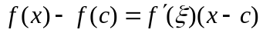，其中介于与之间． …【2】
则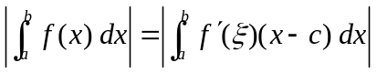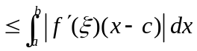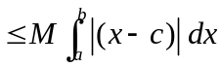
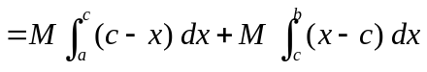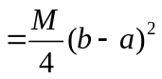． …【5】

